Міністерство освіти і науки України

Національний університет «Львівська політехніка»

Кафедра систем штучного інтелекту

**Звіт**

**про виконання лабораторних та практичних робіт блоку № 1**

На тему:  «Розробка, програмування та код. Середовища для розробки.»

***з дисципліни:*** «Мови та парадигми програмування»

до:

Практичних Робіт № 1

***Виконала:***

студентка групи ШІ-13

Кисців Каріна Володимирівна

# **Тема роботи:**

Конфігурація робочого середовища

# **Мета роботи:**

Сконфігурувати Visual Studio Code і запустити в ньому програмний код С++ першої програми, ознайомитись та зареєструватись в Trello, Algotester, Git Hub, ознайомитися з блок-схемами FlowCharts та Draw.io.

# **Теоретичні відомості:**

1. Теоретичні відомості з переліком важливих тем:

* Тема №1: Ознайомитись з Package Managers OS та командами
* Тема №2: Ознайомитись з Console Commands в Linux подібному терміналі
* Тема №3: Встановити та сконфігурувати Visual Studio Code
* Тема №4: Встановити Розширення для C++ на систему та Visual Studio Code
* Тема №5: Ознайомитись з Дебагером та Лінтером для C++
* Тема №6: Встановити та ознайомитись з Git та командами
* Тема №7: Зареєструватись та ознайомитись з GitHub
* Тема №8: Ознайомитись з GitHub пул реквестами та Код рев’ю
* Тема №9: Зареєструватись та ознайомитись з Trello
* Тема №10: Зареєструватись та ознайомитись з Algotester
* Тема №11: Ознайомитись з FlowCharts та Draw.io
* Тема №12: Ознайомитись з Word та створенням Звітів на Практичні та Лабораторні
* Тема №13: Запустити програмний код C++ в робочому середовищі
* Тема №14: Виконати теоретичний план по ознайомленню з інструментами

1. Індивідуальний план опрацювання теорії:

* Тема №1: Ознайомитись з Package Managers OS та командами
  + Джерела Інформації
    - <https://www.msys2.org/docs/package-management/>
    - <https://en.wikipedia.org/wiki/Package_manager>
  + Що опрацьовано:
    - Встановлено MSYS
  + Статус: Ознайомлений
  + Початок опрацювання теми: 26.09.2023
  + Звершення опрацювання теми: 26.09.2023
* Тема №2: Ознайомитись з Console Commands в Linux подібному терміналі
  + Джерела Інформації:
    - <https://www.freecodecamp.org/news/the-linux-commands-handbook/>
  + Що опрацьовано:
    - Ознайомилась з основними Console Commands в Linux подібному терміналі
  + Статус: Ознайомлений
  + Початок опрацювання теми: 29.09.2023
  + Звершення опрацювання теми: 02.10.2023
* Тема №3 та №4: Встановити та сконфігурувати Visual Studio Code, встановити розширення для С++
  + Джерела Інформації:
    - <https://code.visualstudio.com/>
    - <https://github.com/microsoft/vscode>
    - <https://learn.microsoft.com/uk-ua/power-pages/configure/vs-code-extension>
  + Що опрацьовано:
    - Встановлено та сконфігуровано Visual Studio Code
    - Встановлено розширення для програмного коду на мові С++
  + Статус: Ознайомлений
  + Початок опрацювання теми: 28.09.2023
  + Звершення опрацювання теми: 26.10.2023
* Тема №5: Ознайомитись з Дебагером та Лінтером для C++
  + Джерела Інформації:
    - <https://code.visualstudio.com/docs/editor/debugging>
  + Що опрацьовано:
    - Опрацьовано вище надані матеріали, ознайомилась з дебагером та лінтером для С++
  + Статус: Ознайомлений
  + Початок опрацювання теми: 01.10.2023
  + Звершення опрацювання теми: 02.10.2023
* Тема №6: Встановити та ознайомитись з Git та командами
  + Джерела Інформації:
    - <https://git-scm.com/book/en/v2/Getting-Started-Installing-Git>
    - <https://git-scm.com/download/win>
    - <https://www.freecodecamp.org/news/introduction-to-git-and-github/>
  + Що опрацьовано:
    - Встановлено Git та опрацьовано базові команди, створено git репозиторій
  + Статус: Ознайомлений
  + Початок опрацювання теми: 05.10.2023
  + Звершення опрацювання теми: 20.10.2023
* Тема №7 та №8: Зареєструватись та ознайомитись з GitHub, ознайомитись з GitHub пул реквестами та Код рев’ю
  + Джерела Інформації:
    - <https://www.freecodecamp.org/news/introduction-to-git-and-github/>
    - <https://www.youtube.com/watch?v=ySKJF3ewfVk&list=PLJ6ZMUSN40FF8pBX4bv1mhVIgoem33Zfv>
  + Що опрацьовано:
    - Зареєструвалася та ознайомилася з GitHub, пул реквестами, конфліктами та їх вирішенням
  + Статус: Ознайомлений
  + Початок опрацювання теми: 29.09.2023
  + Звершення опрацювання теми: 10.10.2023
* Тема №9: Зареєструватись та ознайомитись з Trello
  + Джерела Інформації:
    - <https://trello.com/guide/create-project#create-a-board>
  + Що опрацьовано:
    - Зареєструвалася та ознайомилася з Trello, плануванням реалізації проектів, переміщенням завдань між блоками
  + Статус: Ознайомлений
  + Початок опрацювання теми: 27.09.2023
  + Звершення опрацювання теми: 27.09.2023
* Тема №10: Зареєструватись та ознайомитись з Algotester
  + Джерела Інформації:
    - <https://algotester.com/>
  + Що опрацьовано:
    - Зареєструвалася та ознайомилася з Algotester
  + Статус: Ознайомлений
  + Початок опрацювання теми: 27.09.2023
  + Звершення опрацювання теми: 27.09.2023
* Тема №11: Ознайомитись з FlowCharts та Draw.io
  + Джерела Інформації:
    - <https://www.visual-paradigm.com/tutorials/flowchart-tutorial/>
    - <https://www.programiz.com/article/flowchart-programming>
  + Що опрацьовано:
    - Опрацьовано вищенаведені джерела інформації, ознайомилась з FlowCharts та Draw.io, розібралася як створювати блок-схеми
  + Статус: Ознайомлений
  + Початок опрацювання теми: 03.10.2023
  + Звершення опрацювання теми: 05.10.2023
* Тема №13: Запустити програмний код C++ в робочому середовищі
  + Джерела Інформації:
    - <https://wpollock.com/CPlus/PrintfRef.htm>
  + Що опрацьовано:
    - Опрацьовано команди scanf, printf, математичні операції, структуру програми С++ та підключення бібліотек
  + Статус: Ознайомлений
  + Початок опрацювання теми:10.10.2023
  + Звершення опрацювання теми: 21.10.2023

# **Виконання роботи:**

## **1. Опрацювання завдання та вимог до програм та середовища:**

Практичне завдання №1 Створення програми для обчислення складних відсотків

* Деталі завдання: Використовуючи команди вводу scanf та виводу printf, запитати в користувача необхідні дані: ім’я(name), суму початкового вкладу(змінна p), річний відсоток, кількість років, початкову суму вкладення (в змінну p), річний відсоток (в змінну r); кількість років(в змінну t); кількість разів, за які відсоток нараховується на рік(в змінну n). За допомогою цих даних потрібно розрахувати формулу складних відсотків **A=p*(1+r/n)^n*t.**

Приклад результату :

Enter your name:

Karina

Enter the principal amount:

50000

Enter the rate of interest (in percentage):

5

Enter the number of years:

3

Enter the number of times interest is compounded per year (e.g., 1 for annually, 4 for quarterly, 12 for monthly):

4

Hello Karina!

The compound interest for a principal of 50000.00 at a rate of 5.00% compounded 4 times a year for 3 years is: 8037.73

The total amount after 3 years is: 58037.73

* Важливі деталі для врахування в імплементації програми: ім’я необхідно вводити англійською мовою, відсотки без позначення %

## **2. Дизайн та планована оцінка часу виконання завдань:**

Програма №1 Створення програми для обчислення складних відсотків

* Планований час на реалізацію - 1 день

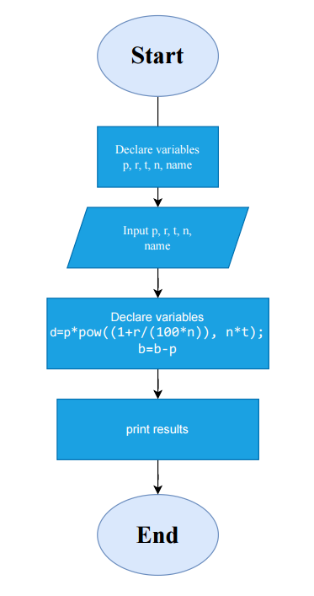

## **3. Конфігурація середовища до виконання завдань:**

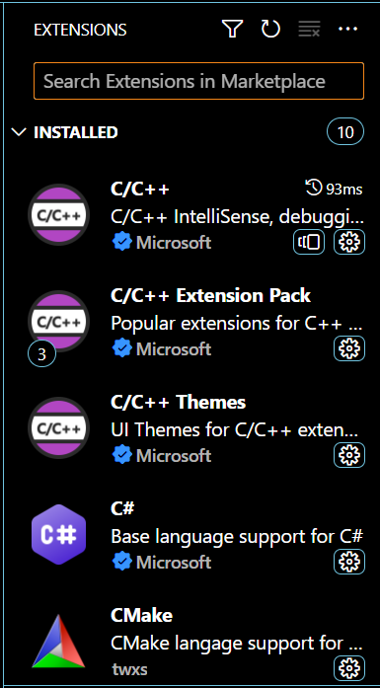

Пакет розширень C/C++ включає набір розширень для розробки C++ у Visual Studio Code: C/C++, C/C++ Themes, CMake, CMake Tools.

Розширення C/C++ додає підтримку мови C/C++ до Visual Studio Code, включаючи функції редагування (IntelliSense) і налагодження(debugging).

Code Runner запускає фрагмент коду або файл коду для різних мов.

Створення git репозиторія

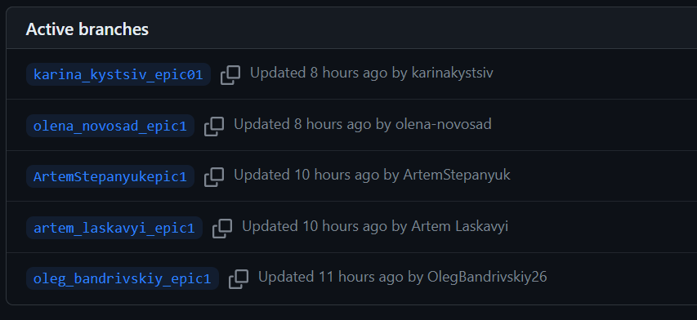

Створення гілок учасників

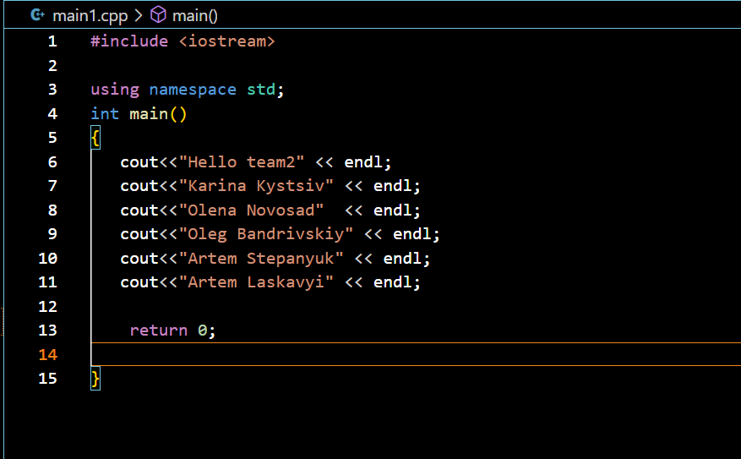

## **4. Код програм з посиланням на зовнішні ресурси:**

Завдання №1 Створення програми для обчислення складних відсотків

Посилання на файл програми у пул-запиті GitHub: <https://github.com/karinakystsiv/AI13.Sub2.Epic1/pull/17>

#include <iostream>

#include <cstdio>

#include <cmath>

using namespace std;

int main()

{

char name [100]; // оголошення змінних

double p;

double r;

int t;

int n;

printf("Enter your name: \n"); // зчитування даних

scanf("%s", name);

printf("Enter the principal amount: \n");

scanf("%lf", &p);

printf("Enter the rate of interest (in percentage): \n");

scanf("%lf", &r);

printf("Enter the number of years: \n");

scanf("%d", &t);

printf("Enter the number of times interest is compounded per year (e.g., 1 for annually, 4 for quarterly, 12 for monthly): \n");

scanf("%d", &n);

double d=p*pow((1+r/(100*n)), n*t); // формула складних відсотків

double b=d-p;

printf("Hello %s!\n", name); //вивід результату

printf("The compound interest for a principal of %.2f at a rate of %.2f%% compounded %d times a year for %d years is: %.2f\n", p, r, n, t, b);

printf("The total amount after %d years is: %.2f\n", t, d);

return 0;

}

## **5. Результати виконання завдань, тестування та фактично затрачений час:**

Практичне завдання №1

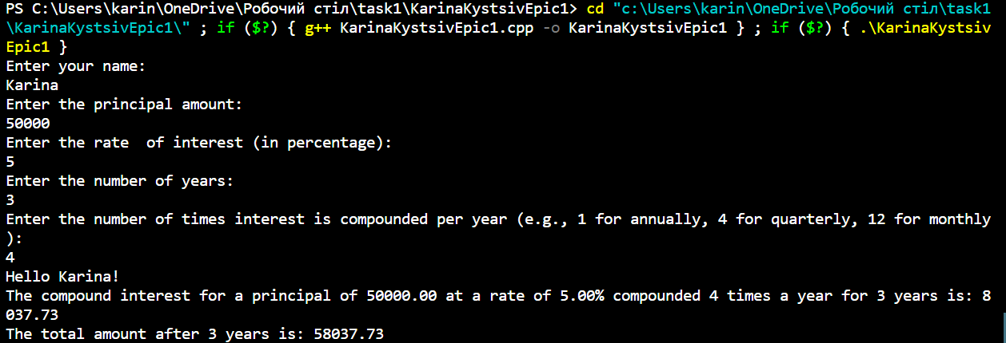

Test 1

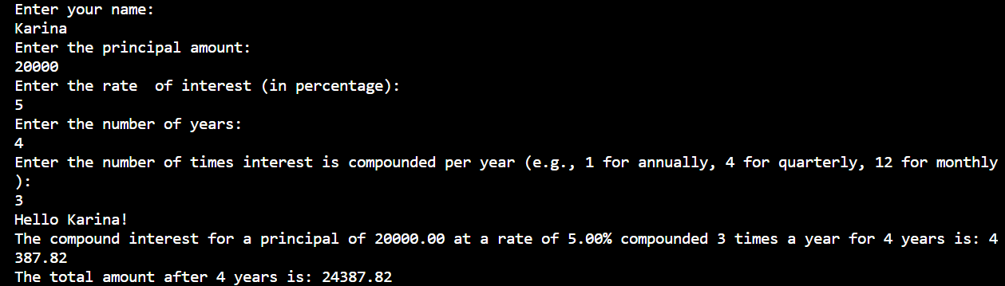

Час затрачений на виконання завдання: 2 дні

# **Висновки:**

В результаті виконання завдань Епіку №1 сконфігуровано робоче середовище, зокрема Visual Studio Code з розширеннями, Algotester, Git, GitHub, Trello, FlowCharts, Draw.io. Ознайомилася з процесом конфігурації Visual Studio Code, встановленням та використанням Package Managers OS та командами. Успішно встановлено Git та сконфігуровано GitHub, створено перший репозиторій і гілки з папками в ньому для спільної роботи команди над проектом та код рев’ю.

Також навчилася використовувати Trello для створення плану виконання завдань та відстежування прогресу кожного з учасників команди, FlowCharts та Draw.io для створення блок-схем, які є важливою частиною створення алгоритму у програмі.

В результаті також створена перша програма С++ для обчислення складних відсотків, використовуючи команди вводу та виводу та математичні обчислення.